
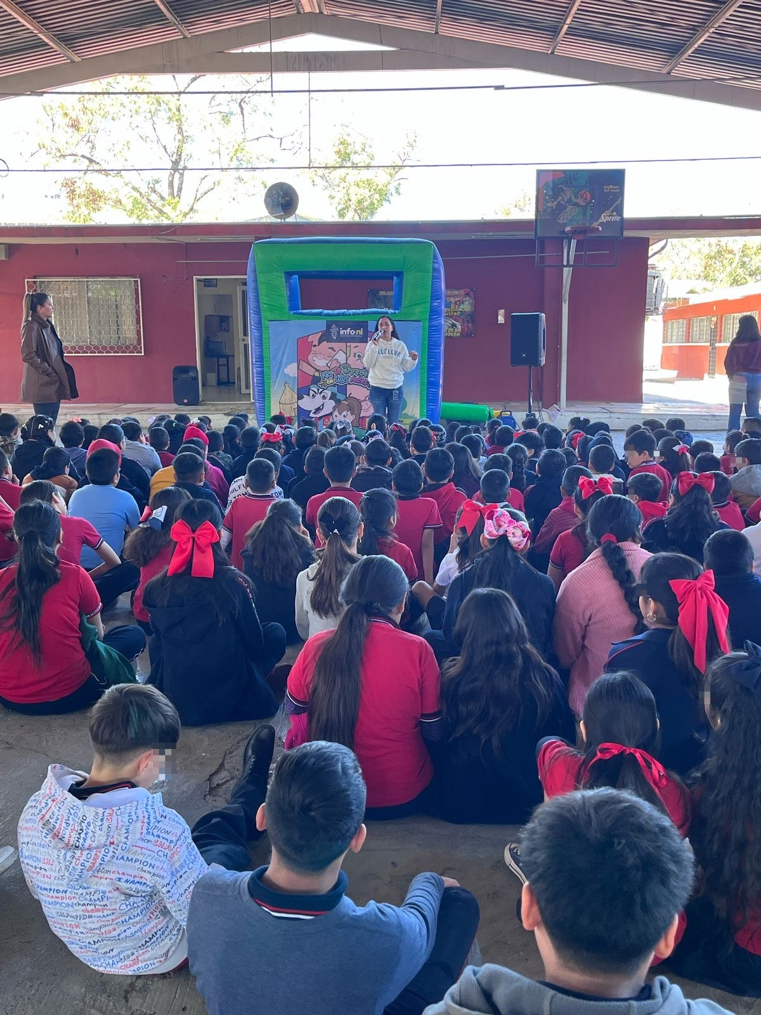
Fecha:24 de febrero 2025
Hora: 10:00 a.m.
Asistentes: 200
Dirigido a: Escuela Prim. Profra. Concepción Godina.
Programa Infantil “Los Valores de la Transparencia”
Cuento: No te enredes en las redes

